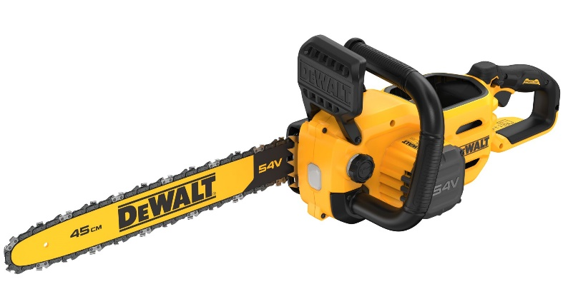



DCMCS574N-XJ
54 Volt Akku-Kettensäge 45cm (bürstenlos) - Basisversion
- Das DEWALT 54 VOLT XR FLEXVOLT Maschinen-Sortiment bietet Leistung für die schwersten Anwendungen - ohne Kabel!
- Innovative, bürstenlose Motor-Technologie - höhere Leistung, kompaktere Abmessungen sowie längere Lebensdauer
- Leistungsstark wie vergleichbare Benzin-Geräte (vergleichbar 2,7 PS bzw. 40cm³) – bei weniger Lärm und ohne Abgase
- 45cm Schwert und OREGON® Sägekette
- Anschlagkrallen aus Metall
- Kettenbremse - stoppt die Kette nicht nur bei Betätigung des Handschutzes sofort, sondern auch wenn der Gasgebeschalter nicht mehr gedrückt wird
- Neues automatisches Kettenschmierungssystem - reduziert Wartungsarbeiten, weniger Ölverbrauch
- Seitliche Kettenspannung mit Werkzeug – sicher und einfach
- Werkzeugloser Öltankverschluss und halbtransparenter Öltank- zum einfachen und schnellen Kontrollieren des Ölstands
- Gummierter Handgriff und ergonomische Bauweise mit optimiertem Geräteschwerpunkt
- Als Basisversion (ohne Akkus und Ladegerät) optimal geeignet bei bereits vorhandenen 54 Volt XR FLEXVOLT Akkus

Serienmäßiger Lieferumfang:
- Akku-Kettensäge
- Schwert 45cm
- OREGON® Sägekette 45cm
- Kettenschutzköcher

Technische Daten
Akku-Technologie | 54 Volt XR FLEXVOLT Li-Ion
Akku-Kompatibilität | 54 Volt XR FLEXVOLT-Akkus jeder Ah-Klasse
Leistung (mit 162 Wh-Akku) | 2 KW / 2,7 PS
Schwertlänge (cm) | 45
Max. Schnittlänge (cm) | 40
Kettengeschwindigkeit (m/s) | 13,5
Anschlagkrallen | Metall
Kettenart | Halbmeißel
Kettenteilung (Zoll) | 3/8
Treibgliedstärke (mm) | 1,3
Treibgliederanzahl | 62
Öltank (ml) | 115
Gewicht (mit 162 Wh-Akku in kg) | 6,2
EAN | 5035048751527
Schalldruckpegel L_{PA} (dB(A)) | 83,0
Schalleistungspegel L_{WA} (dB(A)) | 99,0
Unsicherheitsfaktor (dB(A)) | 1,8
Triaxiale Vibration (m/s²) | 4,4
Unsicherheitsfaktor K (m/s²) | 1,5

Zubehör
DT20687-QZ | Schwert mit OREGON® Sägekette, 45 cm  (Kettenart: Halbmeißel, Zahnteilung: 3/8 Zoll, Treibgliedstärke: 1,3 mm, Treibgliederanzahl: 62) | 5035048791141
DT20688-QZ | OREGON® Sägekette, 45 cm  (Kettenart: Halbmeißel, Zahnteilung: 3/8 Zoll, Treibgliedstärke: 1,3 mm, Treibgliederanzahl: 62) | 5035048791158
DT20662-QZ | Kettensägenöl, 1 Liter | 5035048659274

